**ЛЕКЦІЯ 2.1: Організаційно-правові форми підприємництва**

**ПЛАН**

1. **Класифікація організаційно-правових форм підприємництва**
2. **Поняття і види господарських товариств**
3. **Господарські товариства неакціонерного типу: характеристика й особливості створення**
4. **Особливості створення підприємства у вигляді акціонерного товариства**
5. **Сучасні форми підприємництва**

**1. Класифікація організаційно-правових форм підприємництва**

Починаючи організацію своєї справи, слід мати уявлення про організаційно-правові форми бізнесу з тим, щоб обрати найбільш привабливий вид підприємництва.

*За правовим станом усі фірми у зарубіжних країнах можна поділити на такі види:*

• одноосібне володіння;

• товариство (партнерство);

• об’єднання підприємств.

**Одноосібне володіння (індивідуальна приватна фірма)** - це фірма, яка належить одній особі. У ній можуть працювати наймані працівники.

*Переваги* одноосібного володіння:

• легкість заснування та ліквідації;

• особистий контроль за фірмою, повна свобода дій та рішень;

• можливість одержувати задоволення, працюючи на самого себе;

• податкові пільги;

• конфіденційність (плани, звіти, стратегії, клієнтура, ноу-хау);

• можливість індивідуально присвоювати увесь прибуток.

*Недоліки*:

• необмежена відповідальність власника;

• обмеженість фінансових ресурсів;

• недостатність менеджерських здібностей, кваліфікації, практич­них навичок;

• ускладнення при спробі одержати кредит під низькі відсотки;

• строк функціонування одноосібного володіння залежить від волі, рішення однієї особи (власника) або тривалості його життя.

Якщо один підприємець боїться почати справу самостійно, то він може розділити з будь-ким і ризик, і прибуток завдяки веденню бізнесу разом з партнером. У цьому випадку можна організувати товариство.

**Товариство (партнерство)** - це узаконене добровільне об’єднання двох або більше осіб, які виступають як співвласники фірми та здійсню­ють управління нею з метою одержання прибутку. Товариства бувають: ТОВ, ТнОВ, ТдВ та змішані (командитні) товариства.

Товариство має такі *переваги*:

• простота створення, право юридичної особи;

• можливість об’єднати практичні навички і здібності, матеріальні ресурси для ведення спільного бізнесу;

• розширення джерел фінансування і кредитування;

• податкові пільги, можливість розгорнути більш перспективну справу;

• продовження бізнесу незалежно від власників.

*Недоліки*:

• необмежена відповідальність головних партнерів (засновників);

• імовірність особистих конфліктів між партнерами (членами фірми);

• недостатньо чітке розмежування відповідальності партнерів в управлінні;

• потенційна загроза конкуренції між найманими робітниками за статус партнера.

**Об’єднання підприємств** здійснюється, як правило, на добровільних засадах та передбачає об’єднання виробничої, комерційної або іншої діяльності.

*Переваги* об’єднання підприємств:

• розширення капіталу, матеріальної бази, джерел постачання си­ровини, матеріалів або готової продукції;

• можливості зниження витрат виробництва;

• підвищення конкурентоспроможності, розширення ринку;

• здобуття “менеджерського таланту” іншого підприємства;

• зниження ступеня господарського ризику, можливості більш ра­ціональних капіталовкладень;

• об’єднання фінансових ресурсів на науково-дослідні роботи та подальший розвиток;

• можливості більш раціонального продажу та розподілу про­дукції;

• придбання цінних промислових ноу-хау, репутаціїторгової мар­ки іншої фірми.

*Недоліки*:

• втрата гнучкості, ускладнення організаційної структури;

• можливості втрати торгової марки, назви підприємства, репу­тації, клієнтури;

• імовірність конфліктів та суперечностей у внутрішній структурі створюваного об’єднання;

• можливості тимчасового припинення виробничого процесу.

**2. Поняття і види господарських товариств**

Перехід України до принципово нових економічних відносин (визнання приватної власності на засоби виробництва), відкритість її економіки та інтеграційні процеси у світі призвели до необхідності застосування і правового закріплення нових організаційно-правових форм підприємств, однією з яких є господарське товариство.

При виборі організаційно-правової форми підприємства часто надають перевагу господарським товариствам, враховуючи їх наступні позитивні моменти:

* простота створення підприємства;
* реальна можливість залучення необхідних інвестицій;
* можливість діяльності у різних сферах народного господарства (банківська, страхова, інвестиційна діяльність, промисловість, сільське господарство, транспорт тощо).

Господарські товариства є юридичними особами, які можуть здійснювати будь-який вид підприємницької діяльності, що не суперечить чинному законодавству України. Засновниками та учасниками товариства можуть бути підприємства, організації, установи, а також громадяни України. Водночас іноземні громадяни, особи без громадянства, іноземні юридичні особи, а також міжнародні організації можуть бути засновниками та учасниками господарських товариств як і громадяни та юридичні особи України.

***Запам'ятайте!*** *Слід розрізняти два поняття: засновники та учасники.*

*Засновниками називають фізичних та/або юридичних осіб, за рахунок коштів яких сформовано початковий капітал товариства, і які брали участь у його створенні. Учасниками, в свою чергу, називають фізичних та/або юридичних осіб, які мають право на частину капіталу підприємства, aie не брали участь у його створенні.*

Господарські товариства мають право здійснювати свою діяльність лише на підставі установчих документів.

Установчі документи повинні містити відомості про вид товариства, предмет і цілі його діяльності, склад засновників і учасників, найменування та місцезнаходження товариства, розмір і порядок формування статутного капіталу, порядок розподілу прибутків і збитків, склад і компетенцію органів управління та порядок прийняття ними рішень, а також порядок внесення змін до установчих документів і порядок ліквідації та реорганізації товариства. Необхідно відмітити, що у випадку відсутності зазначених відомостей в установчих документах товариству може бути відмовлено в державній реєстрації.

Лише після державної реєстрації товариство може розпочинати свою діяльність. Вважається, що господарське товариство створюється на невизначений строк, набуваючи статусу юридичної особи з дня його державної реєстрації у порядку, визначеному чинним законодавством України. Проте, слід зрозуміти, що товариство - це ціла система, яка поєднує у собі різних суб'єктів з різними інтересами. Для того, щоб ця система нормально функціонувала, держава визначає на законодавчому рівні їх права та обов'язки. Так, *учасники господарського товариства мають право:*

* брати участь в управлінні справами товариства у порядку, визначеному установчими документами;
* брати участь у розподілі прибутку товариства та одержувати його частку (дивіденди);
* одержувати інформацію про діяльність товариства. На вимогу учасника товариство зобов'язане надати йому для ознайомлення річні баланси, звіти про фінансово-господарську діяльність товариства, протоколи ревізійної комісії, протоколи зборів органів управління товариства тощо;
* вийти у передбаченому установчими документами порядку зі складу учасників товариства.

Учасники товариства мають також інші права, передбачені чинним законодавством і установчими документами товариства.

*Учасники господарського товариства зобов'язані:*

* додержуватися вимог установчих документів товариства, виконувати рішення його органів управління;
* здійснювати вклади (оплачувати акції) у розмірі, порядку та коштами (засобами), що передбачені установчими документами, відповідно до чинного законодавства;
* нести інші обов'язки, передбачені законодавством і установчими документами товариства.

Майно товариства на момент його створення складається із внесків засновників, які можуть бути зроблені як у грошовій, так і негрошовій формі (будинки, споруди, обладнання та інші матеріальні цінності, речі або майнові права або інші права, які мають вартісну оцінку).

Внесок, оцінений у гривнях, складає частку засновника (учасника) у статутному капіталі. Сукупність внесків засновників, виражену у єдиному грошовому вимірнику, називають *статутним капіталом*.

***Запам’ятайте!*** *Для формування статутного капіталу господарського товариства* ***забороняється*** *використовувати векселі, бюджетні кошти, кошти, одержані в кредит або під заставу.*

Розмір статутного капіталу зазначається в установчих документах, але господарське товариство має право його змінювати (збільшувати або зменшувати). При цьому слід дотримуватися певних вимог законодавства. Так, статутний капітал може бети збільшений лише після внесення всіма учасниками своїх внесків (оплати акцій) у повному розмірі, крім випадків, передбачених законодавством. Зменшення ж статутного капіталу за наявності заперечень кредиторів товариства не допускається.

Крім цінностей, отриманих як внесок до статутного капіталу, господарське товариство є власником продукції, виготовленої товариством у результаті господарської діяльності; одержаних доходів; іншого майна, набутого на підставах, не заборонених чинним законодавством.

Крім статутного, на підприємстві створюється також і резервний капітал, розмір якого законодавчо регламентується.

В Україні виділяють наступні види господарських товариств: товариства з обмеженою відповідальністю, товариства з додатковою відповідальністю, повні товариства, командитні товариства та акціонерні товариства (рис. 1).

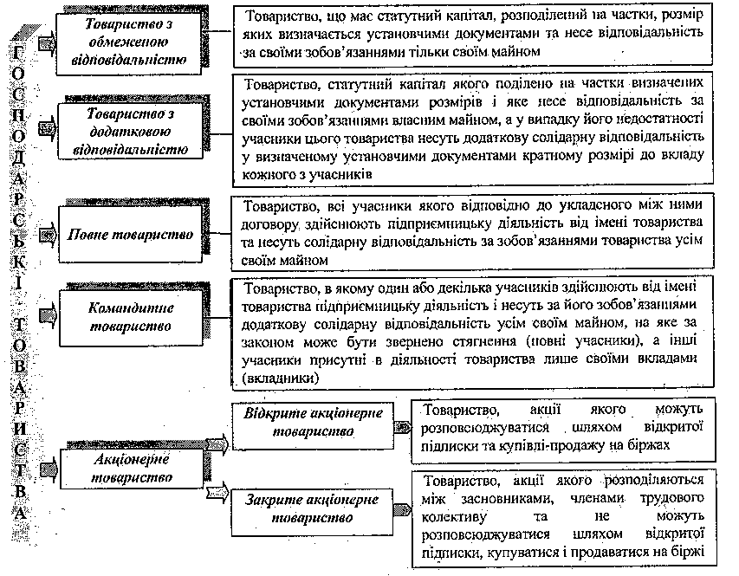

*Рис. 1. Види господарських товариств в Україні*

Господарські товариства відіграють провідну роль у формуванні ринкових відносин в Україні. Чинне законодавство дає можливість обирати оптимальну організаційно-правову форму підприємства для того, щоб створити сприятливі умови для формування, становлення і розвитку вітчизняного ринку товарів і послуг. Тому слід детальніше вивчити особливості створення, управління та діяльності господарських товариств різних видів для того, щоб враховувати їх переваги та недоліки.

***3. Господарські товариства неакціонерного типу:***

***характеристика й особливості створення***

До складу господарських товариств неакціонерного типу належать: товариства з обмеженою відповідальністю, товариства з додатковою відповідальністю, повні та командитні товариства.

*Товариством з обмеженою відповідальністю* є засноване одним абокількома особами товариство, статутний капітал якого поділений на частки, розмір яких встановлюється Статутом. Особливістю ТОВ є те, що його учасники не відповідають за зобов'язаннями товариства і несуть ризик збитків, пов'язаних з діяльністю такого товариства, у межах вартості своїх вкладів.

Для товариства з обмеженою відповідальністю характерні наступні ознаки:

* учасники товариства відповідають за його зобов'язаннями лише у межах своїх внесків;
* внески учасників товариства можуть переходити від одного власника до іншого тільки за згодою інших учасників товариства, виходячи з положень Статуту товариства;
* саме товариство є юридичною особою, а його учасники - юридичні особи - також зберігають за собою самостійність і права юридичної особи.

*Установчим документом* товариства з обмеженою відповідальністю є Статут. Як Ви вже знаєте, у Статуті повинні бути зазначені відомості про: розмір статутного капіталу, з визначенням частки кожного учасника; склад і компетенцію органів управління, порядок прийняття ними рішень; розмір і порядок формування резервного капіталу; порядок передання (переходу) часток у статутному капіталі.

*Статутний капітал* ТОВ складається із суми вкладів його учасників, причому розмір статутного капіталу товариства не може бути меншим, ніж розмір, мінімально встановлений чинним законодавством.

Кожен засновник повинен повністю зробити свій внесок до статутного капіталу товариства протягом строку, визначеного відповідним установчим документом, який не може перевищувати одного року з моменту державної реєстрації товариства. На момент державної реєстрації товариства статутний капітал повинен бути оплачений кожним із засновників у законодавчо встановленому мінімальному розмірі.

*Вищим органом* товариства з обмеженою відповідальністю є Загальні збори його учасників.

***Запам'ятайте!*** *Загальні збори учасників складаються із засновників, або їх представників, а також (якщо це визначено Статутом) включають представників трудового колективу ТОВ. Рада товариства обирає свого голову та встановлює строк його повноважень. Збори учасників відбуваються не рідше двох разів на рік.*

До компетенції Загальних зборів учасників ТОВ належить вирішення питань щодо:

* внесення змін до Статуту товариства, змін розміру його статутного капіталу;
* створення та відкликання виконавчого органу товариства;
* вирішення питання про придбання товариством частки учасника;
* виключення учасника із товариства;
* прийняття рішення про ліквідацію товариства тощо. Загальну схему управління ТОВ наведено на рис. 2.

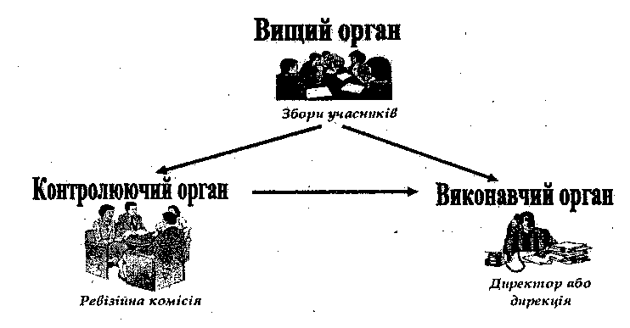

*Рис. 2. Структура управління ТОВ*

У ТОВ створюється виконавчий орган, який підпорядковується Загальним зборам учасників товариства й організовує виконання їхрішень. Цим виконавчим органом може бути Дирекція, очолена генеральним директором, або директор. Генеральний директор, зазвичай, обирається зі складуучасників товариства, але одночасно з цим він не може бути головою Загальнихзборів учасників товариства. Дирекція займається поточним управлінням діяльністю товариства. Дирекція є підзвітною Загальним зборам учасників, організовує виконання їх рішень і не має права приймати рішення, які стосуються компетенції Загальних зборів учасників. Останній може винести рішення про передачу частини повноважень до компетенції Дирекції.

Діяльність Дирекції контролює Ревізійна комісія, яку створюють Загальні збори учасників товариства з їх числа у кількості, передбаченій установчими документами, але не менше, ніж 3 особи. При цьому члени Дирекції не можуть бути членами Ревізійної комісії. Ревізійна комісія перевіряє діяльність Дирекції товариства за дорученням зборів, з власної ініціативи або на вимогу учасників товариства. Комісія має право вимагати від посадових осіб товариства надання усіх необхідних їй матеріалів, бухгалтерських або інших документів, особистих пояснень. Про результати перевірок ревізійна комісія доповідає вищому органу товариства. Крім того, членами контролюючого органу складається висновок щодо річних звітів. У відповідних випадках Ревізійна комісія має право ставити питання про скликання позачергових зборів учасників.

У процесі розширення діяльності ТОВ склад його засновників може неодноразово змінюватися. Виключення зі складу засновників товариства, як правило, проходить за загальною згодою усіх сторін. Крім того, кожен засновник може у будь-який момент передати свою частку іншому засновнику за згодою інших членів товариства.

*Товариство з додатковою відповідальністю* - це господарське товариство, яке, як і товариство з обмеженою відповідальністю, має статутний капітал, сформований з внесків учасників. Мінімальний розмір статутного капіталу встановлений чинним законодавством. На відміну від ТОВ, учасники ТзДВ відповідають за зобов'язаннями товариства не тільки своєю часткою у статутному капіталі, але й несуть *додаткову відповідальність* належним їм майном. Граничний розмір відповідальності учасників визначається у Статуті. У випадку визнання банкрутом одного з учасників його відповідальність за зобов'язаннями товариства розподіляється між іншими учасниками товариства пропорційно до їх часток у статутному капіталі.

Управління ТзДВ здійснюється за такою ж схемою, як і управління ТОВ.

*Повним* є товариство, учасники якого відповідно до укладеного між ними договору здійснюють підприємницьку діяльність від імені товариства та несуть солідарну додаткову відповідальність за його зобов'язаннями усім належним їм майном. Особа може бути учасником тільки одного повного товариства.

Повне товариство створюється і функціонує тільки на основі *Установчого договору,* який повинен визначити розмір, склад і порядок внесення вкладів, форму їх участі у справах товариства.

*Управління* діяльністю повного товариства здійснюється за спільною згодою всіх учасників. У процесі управління можуть брати участь одночасно усі члени, один або кілька з них, які мають право виступати від імені товариства.

В останньому випадку обсяг доручень учасникам визначається повноваженнями за погодженням з іншими учасниками товариства. Коли в Установчому договорі визначається декілька учасників, які наділяються повноваженнями для ведення справ товариства, то у такому випадку кожен із них може діяти від імені товариства самостійно. Однак у згаданому документі можна зробити застереження щодо їх права діяти разом. У будь-якому випадку вони повинні надавати іншим учасникам (на вимогу останніх) повну інформацію про дії, які здійснювалися від імені та в інтересах товариства. Тому кожен учасник повного товариства, незалежно від того, чи уповноважений він вести справи товариства, має право ознайомлюватися з усією документацією щодо цієї діяльності.

Учасники повного товариства не мають права від свого імені та у своїх інтересах укладати угоди, однорідні з цілями діяльності товариства, а також брати участь в інших товариствах (крім акціонерних товариств), які мають схожу з повним товариством мету діяльності. У випадку порушення цих правил учасники повного товариства зобов'язані компенсувати збитки, завдані цими діями товариству.

*Командитним товариством* є товариство, в якому разом з учасниками, які здійснюють від імені товариствапідприємницьку діяльність і солідарно несуть додаткову відповідальність за зобов'язаннями товариства усім своїм майном (повними учасниками), є один або кілька учасників (вкладників), які несуть ризик збитків, пов'язаних із діяльністю товариства, у межах сум зроблених ними вкладів і не беруть участі в діяльності товариства.

На відміну від ТОВ і ТзДВ, командитне товариство створюється і діє на основі Установчого (засновницького) договору,в якому зазначається: розмір і склад складеного капіталу товариства; розмір і порядок зміни часток кожного з повних учасників у складеному капіталі; сукупний розмір внесків вкладників.

***Запам’ятайте****! Установчим документом повного товариства і командитного товариства є Засновницький договір, а для товариства з обмеженою відповідальністю і товариства з додатковою відповідальністю - Статут.*

Учасники командитного товариства зобов'язані здійснювати внески та додаткові внески у розмірах і в порядку, передбачених Установчим договором.

*Управління діяльністю командитного товариства* здійснюється повними учасниками (особами, які здійснюють від імені товариства підприємницьку діяльність і солідарно несуть додаткову відповідальність за зобов'язаннями товариства усім своїм майном), оскільки вкладники не мають права брати участь в управлінні діяльністю товариства та заперечувати проти дій повних учасників. Вкладники можуть діяти від імені товариства тільки за довіреністю.

В Україні повні та командитні товариства широкого розповсюдження не набули.

Таким чином, розглянуті господарські товариства неакціонерного типу (товариство з обмеженою відповідальністю, товариство з додатковою відповідальністю, командитні та повні товариства) мають чимало спільних рис. Подібними для них є способи організації, наявність вищого (Збори учасників), виконавчого (Дирекція або директор) і контрольного (Ревізійна комісія) органів; усі види товариств є юридичними особами. Поряд із цим, згадані господарські товариства мають свої особливості у створенні, відповідальності засновників (учасників) за наслідки діяльності, у переліку документів, що регламентують їх роботу тощо.

***4. Особливості створення підприємства у вигляді***

***акціонерного товариства***

Найпоширенішим видом підприємств у країнах з розвинутою ринковою економікою є акціонерні товариства (АТ). Дана організаційно-правова форма зручна для підприємців тим, що дозволяє концентрувати грошові кошти окремих власників, звільняючи їх від ризику прийняття господарських рішень.

*Акціонерним* є товариство, статутний капітал якого поділений на визначену кількість акцій однакової номінальної вартості, і учасники якого несуть відповідальність за зобов'язаннями товариства лише у межах вартості належних їм акцій.

Акціонерне товариство діє на основі розробленого засновниками товариства та затвердженого Загальними зборами Статуту, яким передбачається максимальна сума, на яку можуть бути випущені акції за їх *номінальною вартістю* (вартістю, зазначеною на акції). Ця сума по-іншому називається статутним капіталом.

В Україні діють акціонерні товариства *відкритого та закритого типу,* що також зазначається у Статуті. У першому випадку його акції вільно продаються усім бажаючим, у другому - тільки обмеженому колу осіб (як правило, тільки працівникам даного підприємства).

*Публічним акціонерним товариством (ПАТ)* є товариство, акції якого можуть розповсюджуватися шляхом відкритої підписки та купівлі-продажу на біржах. Акціонерне товариство відкритого типу є найбільш поширеним у країнах з ринковою економікою.

*Приватним акціонерним товариством (ПрАТ)* є товариство, акції якого розподіляються між засновниками - членами трудового колективу - та не можуть розповсюджуватися шляхом відкритої підписки, купуватися і продаватися на біржі.

Акції акціонерного товариства закритого типу продаються лише заздалегідь визначеним особам: засновникам, членам адміністрації, працівникам. Перехід акцій від одного акціонера до іншого повинен відповідати порядку, визначеному в Статуті.

Особа, яка купує акцію або пакет акцій, стає *акціонером* даного АТ і отримує право на частину його прибутку, яка називається *дивідендом,* та відповідну кількість голосів (одна проста акція - один голос) на Загальних зборах. Відомо, що, скупивши більше половини всіх акцій товариства (контрольний пакет), можна отримати повний контроль за його діяльністю. Величина контрольного пакету акцій не є сталою. Іноді у великих АТ володіння і 10 % акцій дає право на контрольний пакет.

Отже, акціонерне товариство - це більш складна, на відміну від інших видів товариств, колективна форма володіння підприємством.

*Акція* є цінним папером, що засвідчує частку її власника у статутному капіталі товариства та наділяє його певними правами. Вона, насамперед, є свідоцтвом про вкладення у товариство частини капіталу.

Подібно до грошей, акції виготовляють із паперу особливого виду із застосуванням різноманітних засобів захисту, які запобігають підробці. Акція повинна мати наступні реквізити:

* назва цінного паперу - "акція", її порядковий номер, серія та дата випуску;
* найменування підприємства, яке випустило акцію, його місцезнаходження;
* розмір статутного капіталу АТ на момент випуску акцій (інколи додають ще й кількість випущених акцій);
* підписи керівника та головного бухгалтера підприємства, закріплені печаткою;
* номінальна вартість акції. Проте, номінальна вартість не є єдино можливою ціною акції. Наприклад, для працівників самого АТ акції можуть поширюватися за більш дешевою, *емісійною ціною* (ціною випуску). Випуск акцій називається *емісією.* На фондових біржах встановлюється *ринкова* ціна або біржовий курс акцій, що залежить від попиту і пропозиції на них, тобто ціна, за якою акція продається на ринку;
* категорія акцій - прості чи привілейовані.

Класифікацію акцій наведено на рис. 3.

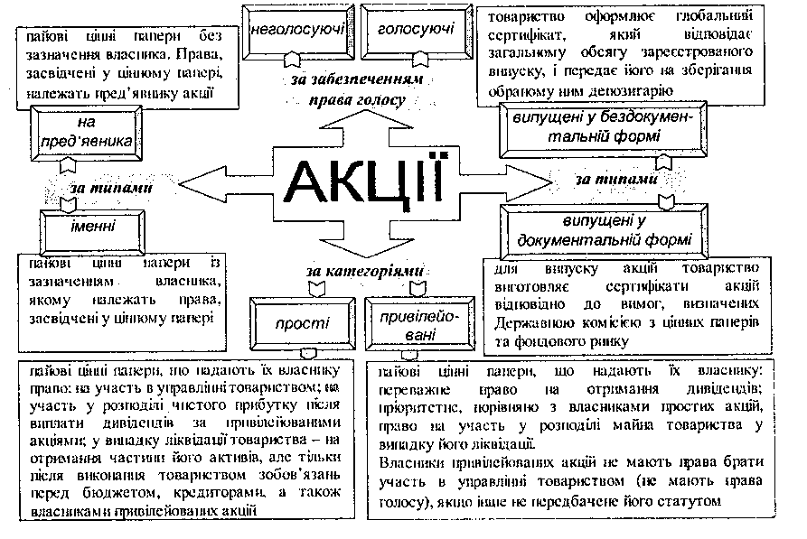

*Рис. 3 Класифікація акцій*

Основні відмінності між простими та привілейованими акціями наведено в таблиці 1.

*Таблиця 1.**Основні відмінності між привілейованими та простими акціями*

|  |  |  |  |
| --- | --- | --- | --- |
| *№*  *з/п* | *Ознака* | *Акції* | |
| *прості* | *привілейовані* |
| 1 | Регулярний дивіденд | негарантований | гарантований |
| 2 | Розмір дивіденду | залежить від розміру прибутку | фіксований |
| 3 | Право голосу | мають | не мають |

Рішення про емісію акцій приймають на Загальних зборах акціонерів. Акціонерні товариства мають право випускати цінні папери відповідно до законодавства України про цінні папери та фондову біржу. Емісія акцій та інформація про неї реєструється у порядку, визначеному Міністерством фінансів України.

Головне, що змушує людей купувати акції - це надія на отримання в майбутньому доходу у вигляді дивідендів. Слово "дивіденди" латинського походження і означає "частина від поділу". Економічний зміст дивідендів полягає у тому, що *дивіденд -* це частина прибутку, яка припадає на один цінний папір (акцію).

Дивіденди виступають своєрідною винагородою акціонеру за ризик, якого він зазнає, вкладаючи свої кошти у капітал товариства.

Дивіденди нараховуються підприємством із чистого прибутку після розрахунків з бюджетом, розподіляються відповідно до установчих документів і виплачуються учасникам після вирахування податку.

За заявою акціонера дивіденди можуть спрямовуватися па поповнення статутного капіталу.

Нарахування дивідендів у АТ може здійснюватися один раз на рік. їх величина встановлюється або в грошовому вираженні, або у процентному відношенні до курсу акцій . АТ не може приймати рішення про виплату дивідендів за акціями до повної оплати внесків до статутного капіталу.

Зазвичай виділяють дивіденди за простими та привілейованими акціями. За простими акціями дивіденди виплачуються за рахунок прибутку підприємств, який залишився після виплати дивідендів за привілейованими акціями. Враховуючи, що власники простих акцій зазнають підвищеного ризику, пов'язаного з діяльністю акціонерного товариства, їм надається право голосу на Загальних зборах акціонерів. Зважаючи на це, прості акції ще називають голосуючими.

***Запам'ятайте!*** *Дивіденди за простими акціями можуть виплачуватися лише у тому випадку, якщо АТ за підсумками діяльності в році, за який мають виплачуватися дивіденди, одержало прибуток. Виплата дивідендів за простими акціями не с зобов'язанням АТ перед акціонерами. Загальні збори акціонерів можуть прийняти рішення взагалі не виплачувати дивіденди за підсумками того чи іншого періоду навіть за наявності достатнього обсягу прибутку.*

За *привілейованими акціями* виплачуються фіксовані дивіденди. Вигода полягає у тому, що за такими акціями дивіденди виплачуються у першу чергу, незалежно від того, чи отримують дивіденди власники простих акцій.

Отже, при недостатньому обсязі прибутку проводиться виплата дивідендів лише за привілейованими акціями. Якщо прибутку не вистачає, то виплата дивідендів за привілейованими акціями відбувається за рахунок резервного капіталу. Не зважаючи на наведені переваги, на відміну від власників простих акцій, власники привілейованих акцій не мають права голосу на Загальних зборах акціонерів. Тому такі акції називаються неголосуючими.

Залежно від періодичності виплати розрізняють проміжні та кінцеві дивіденди. Рішення про виплату дивідендів приймається Загальними зборами акціонерів.

*Проміжні дивіденди -* це дивіденди, які можуть бути виплачені акціонерам у вигляді авансового платежу один раз на півріччя або щоквартально. *Кінцеві дивіденди* оголошуються річними зборами акціонерів за результатами року з урахуванням виплати проміжних дивідендів. Наприклад, якщо акціонер отримав за І-ше півріччя проміжні дивіденди на одну акцію у сумі 40 грн., а на Загальних зборах акціонерів оголошена сума дивідендів склала 80 грн. на одну акцію, то за результатами року йому виплатять ще 40 грн. на кожну акцію. Однак, якщо за результатами року акціонерне товариство отримує збитки або меншу суму прибутку, ніж за півріччя, то за рішенням Загальних зборів акціонерів надмірно сплачені дивіденди можуть бути повернуті акціонерами або зараховані в рахунок майбутньої виплати дивідендів.

Структура управління акціонерним товариством суттєво відрізняється від структури управління іншими господарськими товариствами.

Вищим органом акціонерного товариства є Загальні збори акціонерів. У Загальних зборах мають право брати участь усі акціонери, незалежно від кількості та виду акцій, власниками яких вони є. Брати участь у Загальних зборах можуть і члени виконавчих органів, які не є акціонерами. Акціонери (їх представники), які беруть участь у загальних зборах, реєструються із зазначенням кількості голосів, яку має кожний учасник.

Загальні збори, як правило, збираються один раз на рік для вирішення важливих питань: визначення основних напрямів діяльності АТ на перспективу, внесення змін до Статуту, реалізація ключових кадрових питань тощо.

В акціонерному товаристві з числа акціонерів може створюватися *Спостережена рада (Рада акціонерного товариства),* яка представляє інтереси акціонерів у перерві між проведенням Загальних зборів і в межах компетенції, визначеної Статутом, контролює і регулює діяльність правління. Статутом акціонерного товариства або за рішенням Загальних зборів акціонерів на Спостережену раду товариства може бути покладено виконання окремих функцій, що належать до компетенції Загальних зборів. Питання, віднесені Статутом акціонерного товариства виключно до компетенції Спостереженої ради, не можуть бути передані на вирішення виконавчих органів товариства.

Контроль за фінансово-господарською діяльністю акціонерного товариства здійснюється *Ревізійною комісією,* яка обирається із числа акціонерів. Членами Ревізійної комісії не можуть бути члени Правління, Спостережної ради та інші посадові особи.

Перевірки фінансово-господарської діяльності правління проводяться Ревізійною комісією за дорученням Загальних зборів акціонерів, Спостережної ради, з її власної ініціативи або на вимогу акціонерів. Причому Ревізійній комісії акціонерного товариства повинні бути надані всі матеріали, необхідні для перевірки.

Ревізійна комісія доповідає про результати проведених нею перевірок на Загальних зборах акціонерного товариства або Спостереженій раді. Без висновку Ревізійної комісії Загальні збори акціонерів не можуть затверджувати звітність. Ревізійна комісія зобов'язана вимагати позачергового скликання Загальних зборів акціонерів у випадку виникнення загрози інтересам акціонерного товариства або виявлення зловживань, вчинених посадовими особами.

Для постійного управління АТ збори обирають Правління (Раду директорів) на чолі з головою (генеральним директором). Голова правління призначається або обирається відповідно до Статуту акціонерного товариства. Він керує поточною діяльністю АТ, виступає від його імені при укладанні контрактів. Правління вирішує всі питання діяльності акціонерного товариства, крім тих, що належать до компетенції Загальних зборів і Спостережної ради. Правління підзвітне Загальним зборам акціонерів і Спостережній раді та організує виконання їх рішень. Правління діє від імені акціонерного товариства в межах, передбачених законодавством і Статутом акціонерного товариства.

Правління готує до щорічних Загальних зборів річний звіт про діяльність товариства, річний баланс, проект розподілу прибутку. Ці документи перевіряються ревізорами ревізійної комісії AT і аудиторами.

**5. Сучасні форми підприємництва**

Нові організаційні форми та бізнес-моделі є найбільш дієвим методом адаптації до змін, зброєю у глобальній конкурентній боротьбі, і саме з ними пов’язуються грандіозні корпоративні досягнення останніх десятиліть.

**Міжнародні альянси**

Нові структури виникають і поза традиційних корпоративних рамок у формі міжнародних альянсів.

**Альянс** - це вид міжорганізаційного співробітництва, для якого характерний високий рівень інтеграційної взаємодії при збереженні самостійності компаній-партнерів.

Сьогодні все більше організацій вибирають взаємодію з конкурентами. В умовах високої невизначеності зовнішнього середовища компанії орієнтуються вже не на боротьбу, а на гармонізацію взаємин з ринковим середовищем. Надійний партнер стає головним активом організації, а побудова партнерських зв’язків з усіма групами стейкхолдерів в рамках альянсу значною мірою сприяє досягненню гармонізації . При цьому поширення альянсів не знижує рівня конкуренції, а часто навіть підсилює її на окремому ринку або в галузі в цілому.

Деякі види стратегічних альянсів розраховані на розширення асортименту продукції та кола споживачів, на спільні маркетингові дослідження, використання загальних збуто­вих каналів, джерел інформації і рекламних компаній. Прикладом є альянс американської корпорації «Форд» з японською «Мазда», в рамках якого з метою розширення асортименту на японських заводах «Мазда» збирають кілька моделей марки «Форд», а на європейських заво­дах «Форд», поряд зі своєю маркою, випускає моделі «Мазда».

**Онлайн-бізнес**

Все більше фірм експериментує з купівлею та продажем товарів через онлайнові ринки, Онлайновий ринок можна визначити як міжорганізаційну інформаційну си­стему, яка дозволяє брати участь у ній покупцям і продавцям, обмінюватися інформацією про ціни і пропоновані товари тощо, а тому значно підвищує ефективність ланцюжків поставок.

**Аутсорсинг**

Аутсорсинг - являє собою специфічну фор­му бізнесу в національному та світогосподарчому середовищі, який передбачає залучення на оплатній основі в процес створення вартості товарів і послуг, пропонованих компанією-аутсорсером на національних та світових ринках зовнішніх/зарубіжних постачальників шля­хом передачі їм для виконання частини або всіх функцій/процесів з метою підвищення міжнародної конкурентоспроможності аутсорсера за рахунок використан­ня наявних конкурентних переваг контрагента.

Поширені такі види аутсорсингу:

* виробничий аутсорсинг,
* аутсорсинг бізнес-процесів,
* аутсорсинг інформаційних технологій,
* географічний аутсорсинг.

*Виробничий аутсорсинг* передбачає, що компанія віддає частину свого виробничого ланцюжка сторонній компанії. Крім того, можливий варіант продажу частини своїх підрозділів іншим компаніям і подальша взаємодія з ними вже в рамках аутсорсингу.

Виробничий аутсорсинг дозволяє компанії зосередитися на розробці нових продуктів і послуг, що важливо в умовах, коли стрімко змінюються технології і попит для забезпечення конкурентної переваги. Також він дозволяє вести бізнес на ринках з дешевою робочою силою.

*Аутсорсинг бізнес-процесів* включає передачу сторонній організації окремих бізнес- процесів, які не є для компанії основними, бізнес-утворюючими. З їх числа на аутсорсинг можуть бути передані управління персоналом, бухгалтерський облік, маркетинг, реклама, логістика. Більше 90% сучасних підприємств використовують аутсорсинг хоча б одного бізнес-процесу. Наприклад, компанія American Data Processing (США) розраховує з аутсорсингу зарплату більш ніж для 30 млн. осіб, оборот компанії перевищує 7 млрд. дол.

*Аутсорсинг інформаційних технологій (ІТ-аутсорсинг)* - це передача спеціалізованій компанії повністю або частково функцій, пов’язаних з інформаційними технологіями, а саме обслуговування мережевої інфраструктури, проектування і планування автоматизо­ваних бізнес-систем з подальшим постійним розвитком і супроводом, системна інтеграція, розміщення корпоративних баз даних на серверах спеціалізованих компаній, створення і підтримка публічних Web-серверів, управління інформаційними системами, придбання в лізинг комп’ютерного обладнання, офшорне програмування.

*Географічний аутсорсинг* - перенесення частини бізнесу на тривалий термін в країни з низькими витра­тами на виробництво. У більшості розвинутих країн корпоративні прибутки зростають за рахунок перенесення виробничих потужностей і робочих місць з країн розвиненого світу в Південно-Східну Азію та інші подібні регіони. Наприклад, японський автомобільний концерн Nissan має сьогодні заводи в Африці, Азії, в тому числі в Тайвані, Малайзії, на Близькому Сході.